|  |  |
| --- | --- |
|  | **Séance 1 – Un monde de variable** |

**I – Accéder à l’environnement développeur (IDE)**

Afin de pouvoir créer notre premier programme, il faut pouvoir accéder à un environnement de développeur (IDE).

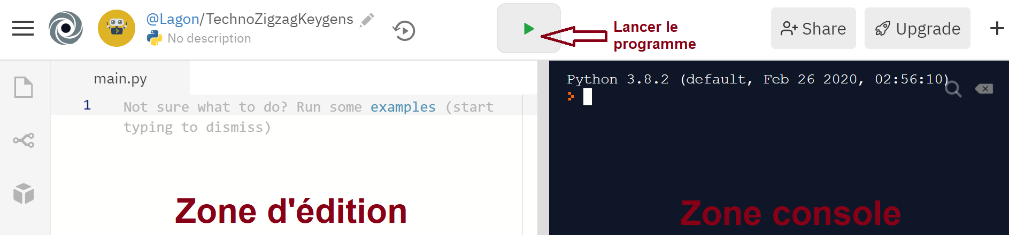Pour se faire, vous pouvez soit taper la recherche « Repl Python » dans un moteur de recherche, soit rejoindre directement l’adresse suivante : <https://repl.it/languages/python3>

|  |
| --- |
| **Le cours**   * Tous les programmes ne sont qu’une suite d’ordre (**instructions**) que l’on donne à une machine. La machine ne parlant pas le français, il est nécessaire de lui parler dans un **langage** qu’elle comprend (Python). * On peut ordonner différentes choses à la machine, comme par exemple :   + Effectuer un calcul   + Exécuter un autre programme   + Créer une variable * Une variable, c’est une sorte de petite case que l’on va créer dans la mémoire de l’ordinateur. On peut stocker différents types de données dans cette case (chiffres, nombres, lettre, mot, phrase). Cependant, on ne peut stocker qu’une seule donnée par case |

**III – Mes tout premiers programmes**

Essayer de saisir les instructions suivantes dans la zone d’édition. Comment pourrait-on traduire ces ordres en français ?

|  |  |
| --- | --- |
| **Instruction en zone d’édition** | **Ordre correspondant en français** |
|  |  |
|  |  |
|  |  |
|  |  |

Vous savez maintenant ordonner la création d’une variable, et la remplir avec une donnée. Vous avez par exemple :

* Créé la variable age, dans laquelle vous avez stockez votre âge
* Créé la variable prenom, dans laquelle vous avez stocké votre prénom

Vous avez aussi ordonné à l’ordinateur d’afficher un texte, composé de phrases et de variables, à l’aide de la fonction print (voir dernier exemple).

**IV – Interactivité**

Il est souvent pratique de demander à l’utilisateur de saisir une donnée. Cette donnée sera stockée dans une variable qu’il faudra créer. Pour se faire, on utilisera la fonction input. Essayez d’exécuter le code suivant, et observez ce qu’il s’y passe

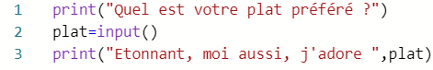

**V – Mon premier T.P.**

Réaliser un programme demandant à l’utilisateur de saisir son prénom, qu’on stockera dans une variable, et qui réponde en saluant l’utilisateur.

**A retenir :**

|  |  |
| --- | --- |
| **Les variables** | |
| **Le code**  Tonton = 3  Tata = 4  Pepe = Tonton * Tata  Pepe = Pepe + 1 | **Les effets**  Affecte la valeur 3 à Tonton  Affecte la valeur 4 à Tata  Affecte la valeur 12 à Pepe  Affecte la valeur 13 à Pepe |

|  |  |
| --- | --- |
| **Les affichages** | |
| **Le code**  print( "Bonjour tout le monde ! ")  age = 4  print("Tu as", age, "ans")  age = input() | **Les effets**  Affiche Bonjour tout le monde !  Affecte 4 à la variable age  Affiche Tu as 4 ans  Stock la valeur saisie par l’utilisateur dans age |

|  |
| --- |
| **Séance 2 – Si , Alors, Sinon** |

|  |
| --- |
| **Cours 1 : Utiliser une instruction conditionnelle** |

**Activité 1 – Un premier programme**

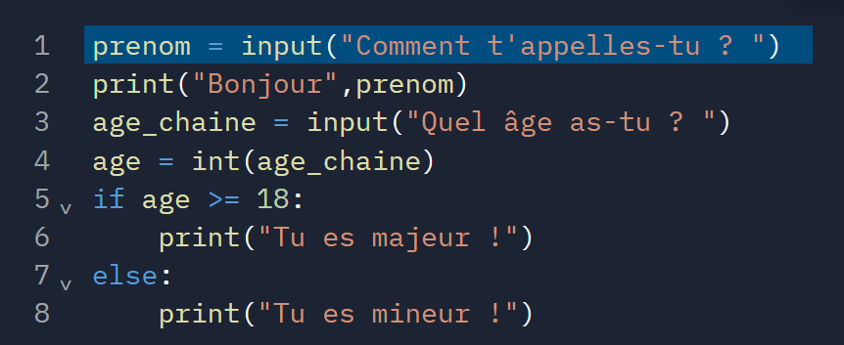

Recopie le code précédent, exécute le et indique ci-dessous à quoi correspondent les ordres envoyés dans la machine ligne par ligne :

1. __________________________________________________________________________
2. __________________________________________________________________________
3. __________________________________________________________________________
4. __________________________________________________________________________
5. __________________________________________________________________________
6. __________________________________________________________________________
7. __________________________________________________________________________
8. __________________________________________________________________________

|  |
| --- |
| **Cours 2 – Générer un nombre au hasard**  Le module random génère des nombres comme s’ils étaient tirés au hasard.   * Voici la commande à placer au début du programme pour appeler ce module :  **from random import \***  * La commande randint(a,b) renvoie un entier au hasard compris entre a et b.   Par exemple :  Génère un nombre aléatoire entre 1 et 6, et l’affecte dans a |

**Activité 2 – La table de multiplication**

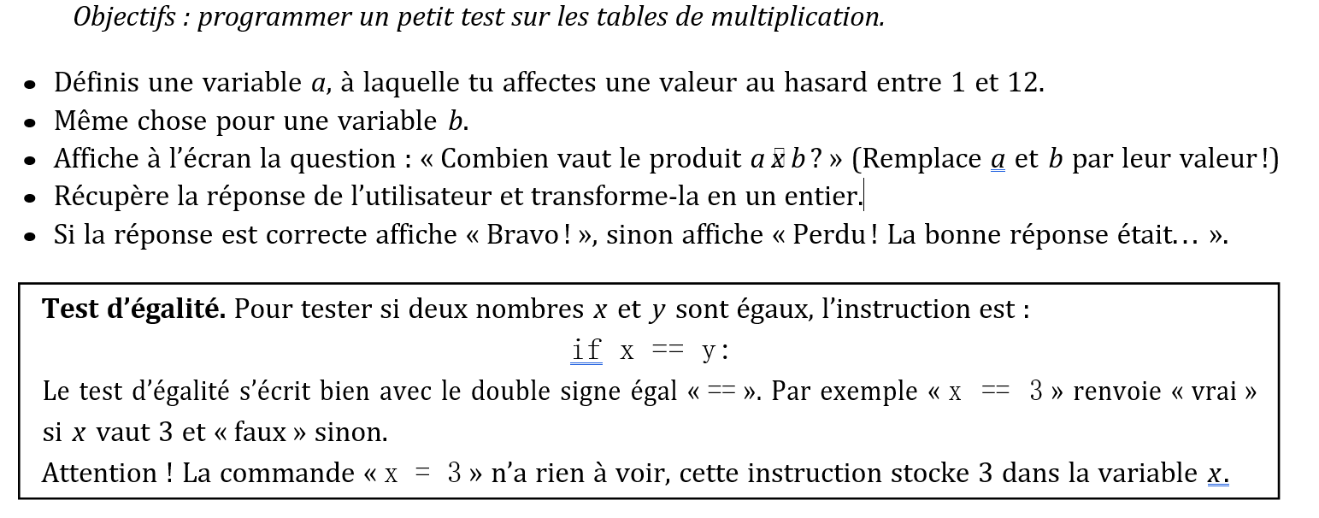

|  |
| --- |
| **Séance 3 - Boucles** |

|  |
| --- |
| **Cours 3 : Utiliser une instruction conditionnelle** |

**Activité 1 – Prise en main**

Taper le code suivant, et executez le. Qu’effectue le programme ?

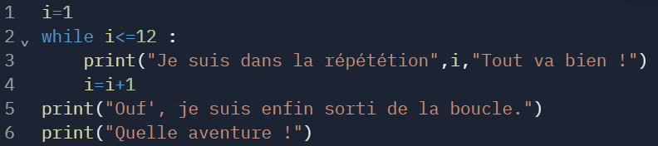

**Activité 2 – Mot de passe**

Coder le programme suivant :

* Définir un mot de passe, et le stocker dans une variable nommée mdp
* Le programme demande à l’utilisateur de saisir son mot de passe
* Si celui-ci correspond à mdp, il lui souhaite la bienvenue
* Sinon, il lui signale que le mot de passe est incorrect, et le réinvite à saisir son mot de passe tant que ce dernier n’est pas correct.

|  |
| --- |
| **Projet final : Plus ou Moins** |

**Introduction**

On désire adapter un vieux jeu télévisé en Jeux Vidéo.

<https://www.youtube.com/watch?v=al9PvPkJCSI&ab_channel=Somonflex>

**Principe**

On choisit un nombre au hasard, inconnu de l’utilisateur, appelé nombre mystère, compris entre 0 et 20000. L’utilisateur proposera alors différents nombres. Si le nombre proposé est plus petit que le nombre mystère, l’ordinateur devra lui afficher « C’est plus ». Si le nombre proposé est plus grand que le nombre mystère, l’ordinateur devra lui afficher « C’est moins ». Si le nombre proposé est le nombre mystère, le programme affiche « Gagné »

**Algorithme**

On pourra s’appuyer sur l’algorithme suivant

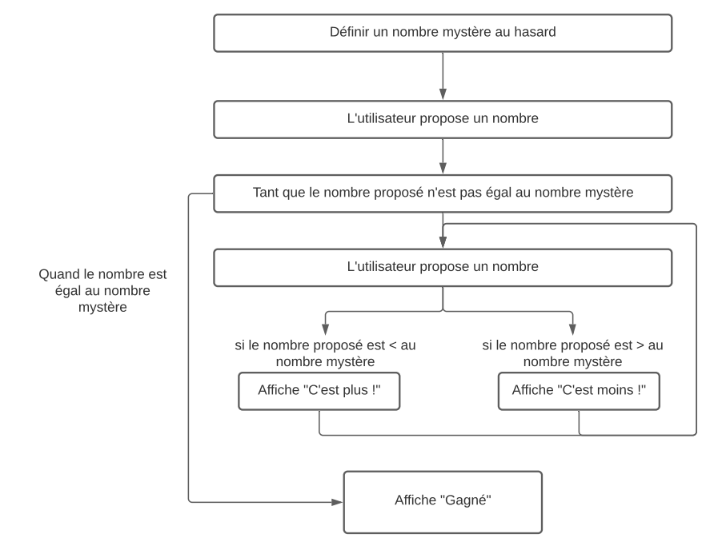

**Temps Estimé : 2 heures**

En comptant environ une cinquantaine de bugs à corriger.

**Dictionnaire :**

|  |  |
| --- | --- |
| c = randint(a,b) | Génère un nombre aléatoire entre a et b et le stock dans c |
| a = input(« Saisissez quelque chose») | Affiche « Saississez quelque chose » et stock le retour de l’utilisateur dans a |
| a = int(a) | Transforme a en nombre |
| if a = ! b : | Si a est différent de b |
| if a < b | Si a est plus petit que b |
| print(« Message ») | Affiche Message |